Contador de pasos con el //code.Node – PS-3231
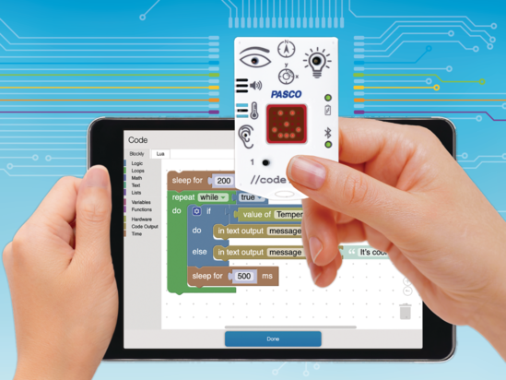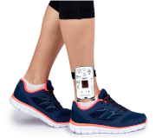
¿Sabías que los teléfonos celulares contienen acelerómetros?
Los acelerómetros son dispositivos que miden la aceleración, también conocida como la tasa de cambio de velocidad (o velocidad de cambio de la propia velocidad).
Este dispositivo ayuda al teléfono a detectar cambios en su orientación y darse cuenta de cuándo tiene que girar la presentación en la pantalla.
//code.Node también contiene un acelerómetro y podés aprovecharlo para transfor al //code.Node en un contador de pasos.

Objetivos
- Crear variables con nombres claros que representen diferentes tipos de datos y lleva ar cabo operaciones con sus valores.
- Diseñar programas que incluyan bucles anidados (o encajonados).
- Replicar y usar código existente para crear un nuevo programa.

Materiales y equipo
- Software SparkVue o CapStone de PASCO Scientific (los ejemplos de esta guía están basados en el Sparkvue, pero es muy fácil transpolarlos al CapStone)
- //code.Node

Seguridad
- Como van a tener que caminar bastante por el aula o laboratorio, asegúrense de despejar el área.
- No dejes de seguir los procedimientos de seguridad y convivencia habituales de tu institución.

Procedimiento

Parte 1: Viendo cómo es la aceleración
- Encendé tu //code.Node, abrí SparkVue, etc. (A esta altura ya sabés de qué se trata)
- Pedí un gráfico cartesiano de las aceleraciones según el eje x.
- Fijá el //code.Node a tu tobillo, poniéndolo dentro de la media, abrazándolo con un abrojo, con unas banditas elásticas, ¡¿cinta de embalar?!, etc.
- Buscá un lugar donde puedas caminar libremente.
- Dale clic a Comenzar y deambulá unos 10 segundos.
- Frená la recolección de datos y ajustá la escala de tu gráfico si es necesario.
- Analizá los datos para determinar qué rangos de valores se presentan en una caminata normal.
- Si querés, también podrías usar tus aceleraciones según el eje y para caracterizar tus caminatas. Lo importante es que tomes nota de qué eje elegiste y de cuáles son los valore de aceleración que se presentan.
- Aquí te mostramos una misma caminata, vista según sus aceleraciones en x y en y:
  - En la figura de la izquierda vemos Aceleración-x.
  - Observamos la parte superior del gráfico y anotamos cuántos puntos de datos limpios superaban un valor de umbral determinado.
  - En el programa de ejemplo usaremos cualquier número mayor que 10 m/s/s.
  - Cada pico que se detecte de más de 10 m/s/s contará como un paso.
  - Al usar Aceleración-x, tendremos que usar el valor absoluto en nuestro programa, ya que trabajaremos con números enteros positivos aun cuando las aceleraciones medidas pudieran ser negativas.
  - La de la derecha muestra Aceleración-y. Aquí usaríamos cualquier número menor a 9 m/s/s en el programa para que cuente como un paso.
  - Hay que puntos de datos que reflejen claramente que se ha dado un paso. Puede ser útil contar los pasos mientras se registran. Solo estás contando los pasos dados por el tobillo que tiene instalado el //code.Node.

Parte 2: Escribiendo la primera versión del programa
- Según hayas elegido trabajar con aceleración según x o según y, tendrías que copiar la primera o la segunda alternativa de programa que te mostramos:
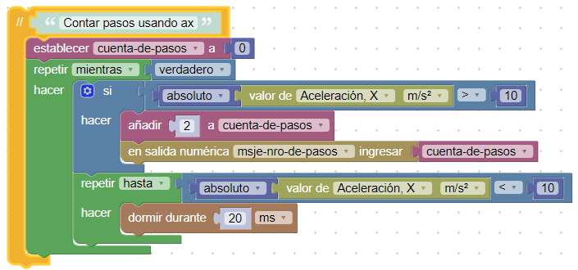

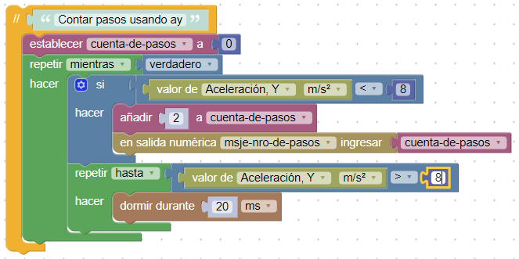

- Si querés, podés copiar los dos programas, poniendo cada uno dentro de una función y convocando al que más te convenza por la confiabilidad de sus resultados desde el programa principal.
- También podés desactivar un bloque, como te mostramos aquí:
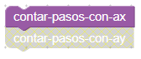
- Creá una página que muestra la aceleración que elegiste en un panel y la cantidad de pasos contados en el otro.
- Dale clic en Comenzar y jugá un rato con el programa, verificando qué tan certeramente puede contar los pasos.

Parte 3: Mejorá el programa
Algunas ideas:
- Hacé que el programa se calibre solo, ajustándose a distintos tipos de usuarios, aprovechando las funciones de tratamiento estadístico que te da SparkVue para caracterizar las mediciones.
- Poné una meta de pasos a caminar y hace que suene una indicación sonora (agradable) cuando la alcanzaste o cuando el usuario tocó el botón 1 para dar por terminada manualmente la sesión de caminata.
- Podrías poner una meta de ritmo también, aprovechando las funciones Amplitud, Período y/o AmpPico que te ofrece la calculadora de SparkVue

Preguntas y análisis
- ¿Qué variable creaste en este programa? ¿Qué operación realizó?
- ¿Por qué fue importante analizar tu patrón de caminata normal en la Parte 1?
- ¿Por qué duplicaste el número de pasos con cada paso físico?
- ¿Cómo modificaste tu programa en la Parte 3?
- ¿Podrías replicar el programa colocando el //code.Node en tu brazo en lugar de en tu tobillo? ¿Cómo afectaría esto a tus datos?

Video asociado


Programaciòn con Blockly
Para obtener más información sobre cómo crear código con Blockly:
  - Consultá la ayuda en línea de Capstone o SPARKvue
  - Revisá algunas de nuestras Playlists en YouTube, por ejemplo:
https://www.youtube.com/playlist?list=PLz9T2UejAek8SXXeRIDDIoo0Iguks_p1J

